**ASSIGNMENT-2**

**Name:** Jagannath Pal

**College:** GIET University, Gunupur, Odisha

# Topic: Build a Simple Google Homepage by using various tags

**CODE**

<!--This code is for the TCET NIP ASSIGNMENT 2

 This code is written by Jagannath Pal from GIET University pursuing B.Tech

Degree (4th Semester) in the domain of CSE

 I have created simple Google homepage using various HTML tags. -->

<!DOCTYPE html>

<html>

<head>

    <meta *name*="viewport" *content*="width=device-width, initial-scale=1.0">

    <title>Google</title>

    <link *rel*="icon"  *href*="favicon.ico">

    <link *rel*="stylesheet" *type*="text/css" *href*="style.css">

</head>

<body>

      <nav>

        <a *href*="#">Gmail</a>

        <a *href*="#">Images</a>

        <img *src*="g-menu.PNG">

        <button>Sign in</button>

      </nav>

      <section *class*="section-1">

        <img *src*="pic.jfif" *class*="logo">

        <form><br><br>

            <div *class*="s-box">

                <img *src*="search.svg" *class*="search-icon">

                <input *type*="text" *placeholder*="Search Google or type a URL"

*class*="s-input">

                <img *src*="vs.png" *class*="vs-icon">

                <input *type*="submit" *class*="s-btn" *value*="Google Search">

                <input *type*="submit" *class*="s-btn" *value*="I'm Feeling Lucky">

            </div>

        </form>

        <div *class*="lang">

            Google offered in:

            <a *href*="#">हिन्दी</a>

            <a *href*="#">বাংলা</a>

            <a *href*="#">తెలుగు</a>

            <a *href*="#">मराठी</a>

            <a *href*="#">தமிழ்</a>

            <a *href*="#">ગુજરાતી</a>

            <a *href*="#">ಕನ್ನಡ</a>

            <a *href*="#">മലയാളം</a>

            <a *href*="#">ਪੰਜਾਬੀ</a>

        </div>

      </section>

      <footer>

        <h4>India</h4>

        <div *class*="links">

            <div *class*="link-1">

                <a *href*="#">Advertising</a>

                <a *href*="#">Business</a>

                <a *href*="#">About</a>

                <a *href*="#">How Search works</a>

            </div>

            <div *class*="link-2">

                <a *href*="#">Privacy</a>

                <a *href*="#">Terms</a>

                <a *href*="#">Settings</a>

            </div>

        </div>

      </footer>

</body>

</html>

*{

    padding: 0;

    margin:0;

    box-sizing: border-box;

    text-decoration: none;

    font-family: arial, sans-serif;

}

body {

    display: flex;

    flex-direction: column;

    min-height: 100vh;

}

nav {

    display: flex;

    align-items: center;

    justify-content: flex-end;

    margin-right: 30px;

    margin-top: 14px;

}

nav a {

    font-size: 13px;

    display: inline-block;

    line-height: 24px;

    font-weight: 400;

    color: rgb(0,0,0, 0.87);

    cursor: pointer;

    padding: 5px 6.7px

}

nav a*:hover* {

    text-decoration: underline;

    opacity: .85;

}

nav img {

    width: 34px;

    padding: 5px;

    margin: auto 7px;

    cursor: pointer;

}

nav img*:hover* {

    opacity: .8;

}

nav button {

    border: 1px solid #4285f4;

    font-weight: bold;

    outline: none;

    background: #4285f4;

    color: #fff;

    padding: 7px 12px;

    border-radius: 3px;

    margin-left: 7px;

    cursor: pointer;

}

*.section-1* {

    flex: 1;

}

*.section-1* *.logo* {

    display: block;

    margin: 0px auto;

    margin-top: 107px;

}

*.s-box* {

    width: 580px;

    margin: 0px auto;

    position: relative;

    margin-top: -8px;

    text-align: center;

}

*.s-box* *.s-input* {

    display: block;

    border: 1px solid #ddd;

    color: rgba(0,0,0, 0.87);

    font-size: 16px;

    padding: 13px;

    padding-left: 45px;

    border-radius: 25px;

    width: 100%;

    transition: box-shadow 100ms;

    outline: none;

}

*.s-box*  *.s-input:hover* {

    border: 1px solid #fff;

    box-shadow: 0 0 2px rgba(0, 0, 0, 0.05),

                0 0 2px rgba(0, 0, 0, 0.05),

                0 0 3px rgba(0, 0, 0, 0.05),

                0 0 4px rgba(0, 0, 0, 0.05),

                0 0 5px rgba(0, 0, 0, 0.05),

                0 0 4px rgba(0, 0, 0, 0.05),

                0 0 5px rgba(0, 0, 0, 0.05)

}

*.s-box* *.search-icon* {

    width: 20px;

    opacity: .4;

    position: absolute;

    top: 13px;

    left: 14px;

}

*.s-box* *.vs-icon* {

    width: 14px;

    position: absolute;

    top: 13px;

    right: 24px;

}

*.s-btn* {

    border: 1px solid transparent;

    padding: 9px 15px;

    color: #666;

    font-size: 14px;

    border-radius: 4px;

    display: inline-block;

    margin-right: 10px;

    margin-top: 28px;

    outline: none;

    cursor: pointer;

    transition: border-color 100ms;

}

*.s-btn:hover* {

    border: 1px solid #aaa;

}

*.lang* {

    margin-top: 30px;

    text-align: center;

    font-size: 13px;

    color: #111;

}

*.lang* a {

    margin-left: 5px;

    color: #1a0dab;

}

*.lang* a*:hover* {

    text-decoration: underline;

}

footer {

    background: #f2f2f2;

}

footer h4 {

    color: rgba(0,0,0, 0.54);

    font-size: 15px;

    line-height: 39.5px;

    font-weight: 400;

    padding-left: 29px;

    border: 1px solid #eee;

}

footer a {

    color: #5f6368;

    display: inline-block;

    padding: 12px 11.3px;

    font-size: 14px;

}

footer a*:hover* {

    text-decoration: underline;

}

*.links* {

    border-top: 1px solid #ddd;

    display: flex;

}

*.link-1* {

    padding-left: 18.7px;

    flex: 1;

}

*.link-2* {

    padding-right: 18.7px;

}

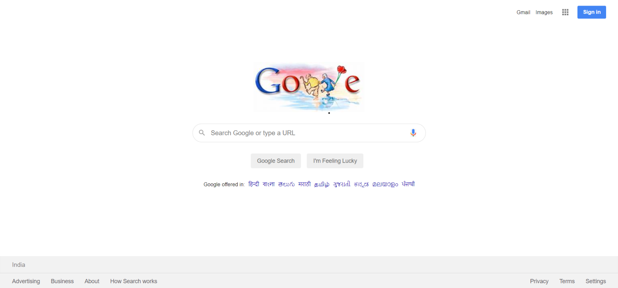SNAPSHOTS